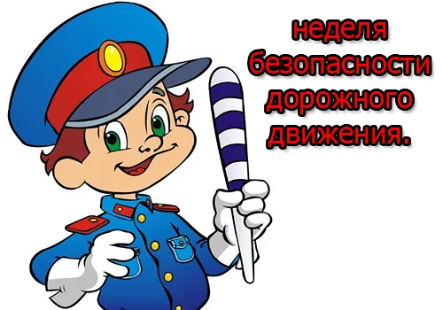

В период с 20 по 26 сентября проводится профилактическое
мероприятие "Неделя безопасности".

Госавтоинспекция совместно с Управлением образования, школами и детскими садами проведут различные мероприятия по Правилам дорожного движения: родительские собрания, уроки и конкурсы, викторины, флешмобы и акции. Мы приглашаем Вас принять участие во Всероссийском флешмобе #ВозьмиРебенкаЗаРуку. Снимайте видео (до 1 минуты) как правильно держать ребенка за руку (зажим) при переходе проезжей части и выкладывайте в своем аккаунте в любой из трех социальных сетей с указанием хештега #ВозьмиРебенкаЗаРуку и отметкой официальных аккаунтов @gibdd.rus и @dddgaseta.
Также в рамках "Недели безопасности", когда проблемы с аварийностью с участием детей и подростков особенно актуальны, состоится целый ряд познавательных и информационных мероприятий для детей, родителей и педагогов. "Добрая газета детства" запустила второй челлендж #ВезуРебенкаПравильно. Безопасность самых юных участников зависит от взрослых. И хоть большинство родителей используют детские удерживающие устройства-бустеры и автокресла, остаются и те, кто продолжает перевозить ребенка на руках, и позволяют сидеть не пристегнутыми ремнями безопасности. Использование детских удерживающих устройств и ремней безопасности значительно снижает вероятность гибели и тяжелых ранений в ДТП.
Также в рамках "Недели безопасности" с 20 по 23 сентября запущен челлендж «Вижу и говорю спасибо!». Правила дорожного движения определяют права и обязанности водителей и пешеходов, помогают им понимать и предугадывать действия друг друга, а соблюдение правил, мер личной безопасности и взаимоуважение поможет свести к минимуму вероятность дорожных инцидентов. Продемонстрируйте пример взаимодействия пешехода и водителя у пешеходного перехода – как пешеход перед переходом проезжей части дороги по пешеходному переходу встречается глазами с водителем автомобиля, остановившимся, чтобы его пропустить, и, убедившись в безопасности перехода, благодарит водителя жестом руки.
Поддержать интернет-челленджи могут все желающие. Для этого необходимо записать короткий видеоролик (до 1 минуты) по тематике челленджей, разместить его на своей странице, указать соответствующий хештег (#ВезуРебенкаПравильно, #ВозьмиРебенкаЗаРуку, #ВижуГоворюСпасибо)
и отметить аккаунты ГУОБДД МВД России и Добрая Дорога Детства @gibdd.rus и @dddgaseta.

